合同历史段落导入与向量生成
及双版本合同比对测试报告
测试日期 2026年10月8日 项目 glxt service contract change 分支 dev
本次已在本机完成历史段落与变更类型导入、向量生成与保存、索引加载、段落预测、主备 SFTP 文件读取、不同版本合同分析和分析结果入库。25 项端到端验证通过，Java 8 下 138 个自动化测试通过，打包成功。
Embedding 使用经确认的本地测试替身。Java 接口、Oracle 数据库、SFTP 协议、Aspose 比对和业务服务使用项目实际代码。本报告验证流程和规则执行情况，真实模型的语义准确性仍需接入公司网关与人工标注数据验证。
核验项 | 实测结果
历史样本 | 41 条新增，重复导入跳过 41 条
向量 | 1024 维 Float32，每条 BLOB 4096 字节，L2 范数约为 1
正常双版本分析 | SUCCESS，5 项条款变化，7 条变化段落，15 条匹配证据
文件级类型 | 20 25 28 43，去重后按编码升序
模型故障分析 | PARTIAL_SUCCESS，3 条精确命中保留，4 条识别失败
基础比对提示 | 8 处 Word 修订无法可靠归属到具体条款

环境和测试边界
JDK1.8.0_481，Spring Boot2.1.5，Java端口18080；OracleFree容器FREEPDB1，独立账号GLXT_E2E_47A726；主备SFTP端口2222和2223；模型替身HTTP端口18081，版本e2e-feature-hash-1024-v1。代码提交2bae777，当前段落上限5000字符。
浏览器证据截图依据本次保存的接口响应和 JDBC 查询结果制作，图中注明来源。合同页面图为本次实际输入文件的渲染结果。LiveBOS 设计器调用和 Oracle 11g 运行环境未纳入本次实测。

一 完整业务流程和测试数据
历史样本导入先检查 Excel 表头、段落和类型编码，再规范化文本、计算 SHA 256 并处理重复和冲突。需要新增或更新的段落分批调用 Embedding，全部成功后在一个事务内写入 TPIF_HTDLYB，最后从 Oracle 重建 JVM 内存索引。
双版本分析先校验 userId、instId、analysisType 和文件路径，创建 PROCESSING 主记录；再从 SFTP 读取两版 DOCX，执行 Aspose 比较和条款解析，对修改和新增内容使用新段落、对删除内容使用旧段落进行识别，汇总编码后保存完整 JSON、段落和 Top K 证据。
输入文件沿用项目已有的预测验证知识库，第一张 Sheet 前两列表头为“合同段落”和“变更类型编码”。编码仅为规则验证标签，本次没有验证这些编码与真实业务字典名称的对应关系。
图1 历史样本文件内容摘录
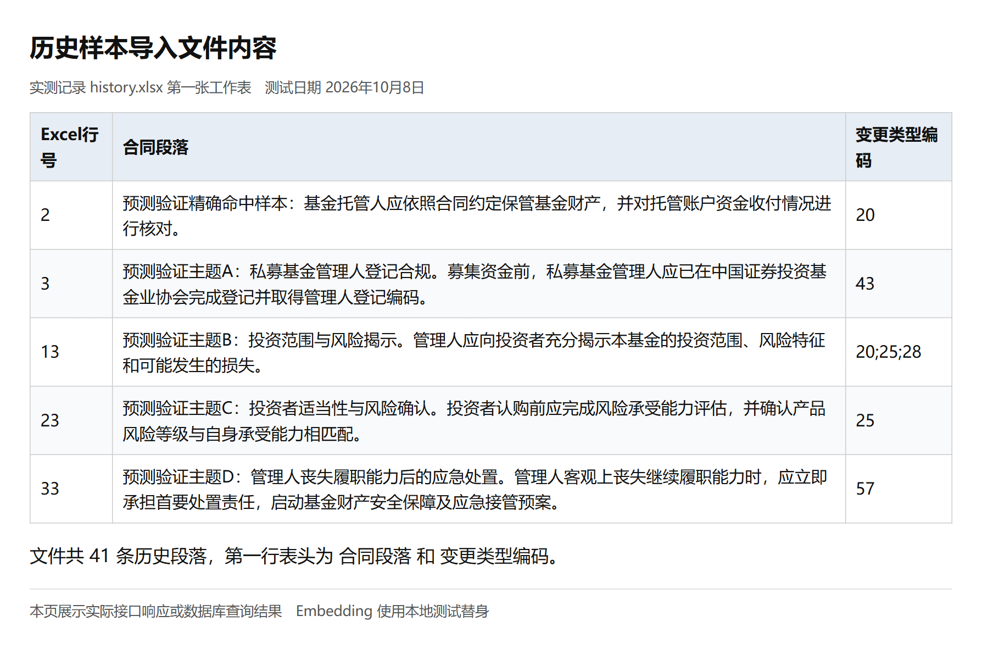
样本由1条精确命中样本与A B C D四个主题各10条组成。主题A统一标签43，主题B统一多标签20 25 28，主题C使用混合标签验证候选等级，主题D提供其他主题检索样本。

二 历史段落和变更类型导入
调用 POST /service/contract-change/samples/import，以 multipart 的 file 字段上传 history.xlsx，并携带 UserId 请求头。本次用户标识为专用测试值 e2e-user。接口同步完成校验、向量化、事务写入和索引刷新。
图2 首次导入与重复导入的实际响应
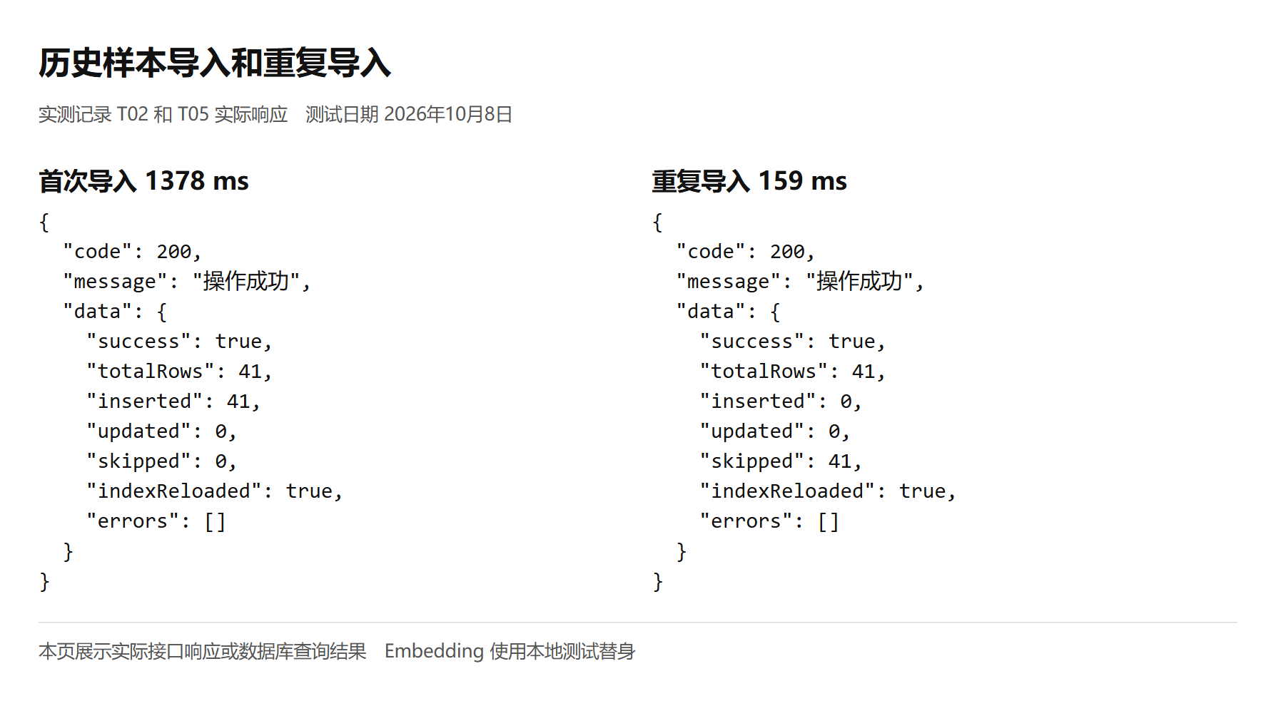
首次导入耗时1378 ms，重复导入耗时159 ms。
两次响应均为业务成功，indexReloaded 为 true。重复导入后历史库仍为41条，未产生重复记录。类型编码与规范化段落一起保存，向量只由段落文本生成，编码本身不参与向量化。

模型调用实际情况
41 条新段落按16条上限拆为16、16、9三批。测试替身故意倒序返回每批 data，以验证 Java 根据 index 回填向量；逐条读取 BLOB 后，41 条记录的主分量均与各自主题对应，乱序返回没有造成段落和向量串位。
POST http://127.0.0.1:18081/v1/embeddings
Authorization: Bearer <测试凭据 已隐藏>
UserId: e2e-user
{"model":"e2e-feature-hash-1024","input":["段落1","段落2"],
"dimensions":"1024","encoding_format":"float"}

三 向量保存和内存索引核验
通过 JDBC 读取 Oracle 中全部41条记录，解码 Float32 小端序 BLOB，检查长度、维度和归一化结果。所有记录 VECTOR_DIM 为1024、VECTOR_DATA为4096字节、SFSX为1，模型版本与索引一致。
图3 Oracle 向量元数据和导入后索引状态
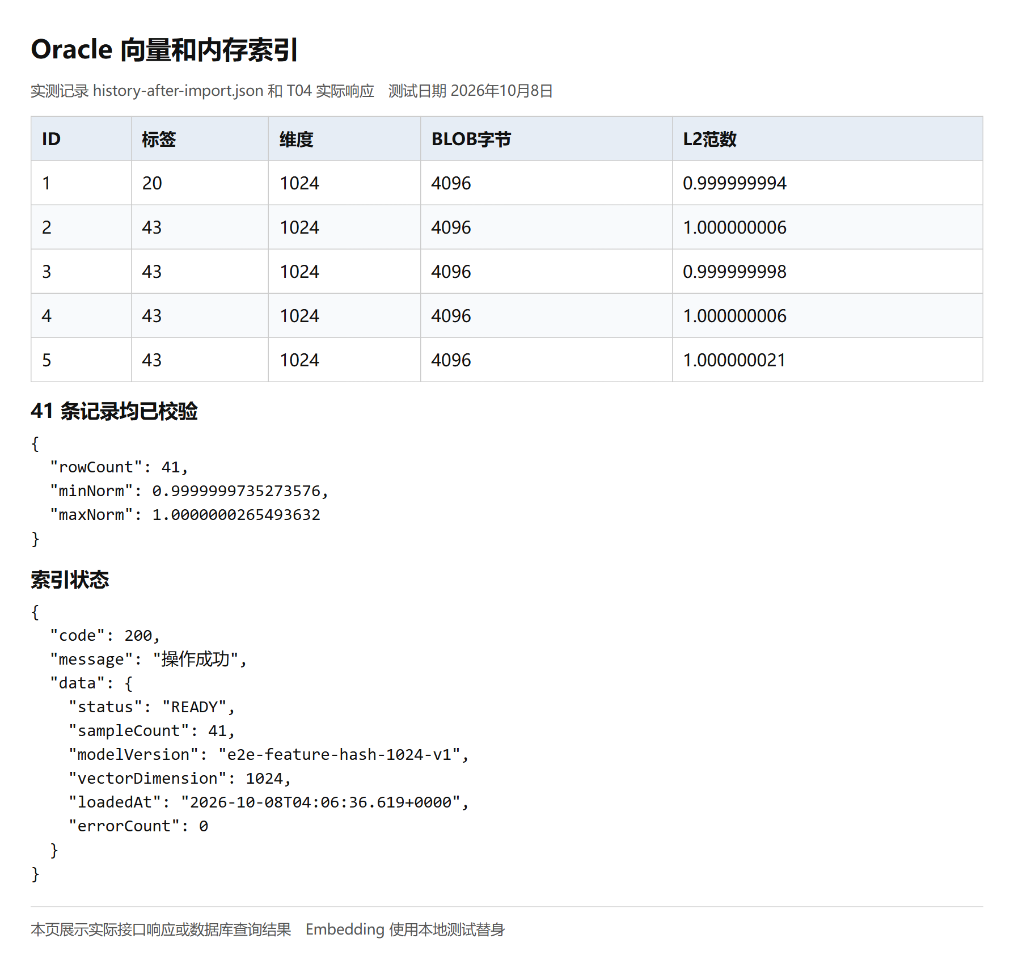
L2 范数最小值 0.999999974，最大值 1.000000027，均满足与1的差值小于0.000001。索引状态为READY，sampleCount为41，errorCount为0。
向量生成发生在入库前，导入成功后才重载索引。手工 index/reload 仅从数据库加载已有向量，本次重载后仍为41条，没有重新调用模型生成历史向量。

四 精确匹配和语义预测核验
先用历史库中原样段落调用 predict，验证规范化 Hash 精确命中；再输入未出现在历史库中的主题A段落，验证真实 Java HTTP 客户端、向量检索和投票代码一起执行。
图4 精确匹配和语义匹配的关键响应字段
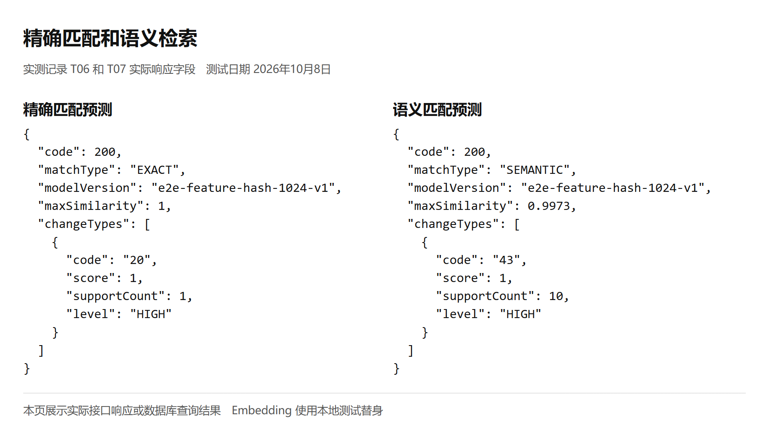
EXACT返回编码20，score为1；新的主题A表述返回SEMANTIC，编码43由10条历史样本支持并标为HIGH。合同第三条和第六条正文返回编码25、score约0.600，标为CANDIDATE。
语义 HIGH 要求得分至少0.80且有至少两条历史样本支持；CANDIDATE 阈值为0.55。EXACT 沿用历史标签返回 HIGH，因此其 supportCount 为1符合当前实现。
测试替身按主题主分量和字符二元组构造可重复向量，所以会产生接近1的相似度，也可能把短标题召回到不相关的历史段落。这些分数仅用于验证处理和投票链路，不能作为模型准确率结论。

五 双版本比对的旧版合同
旧版包含五条条款。第一条设置为“募集资金后”，第二条设置为“无需揭示”，第三条设置为“认购后”，第四条为待删除的托管核对条款，第五条为不变条款。文件通过主 SFTP 的 /before.docx 读取。
图5 本次输入的旧版合同页面
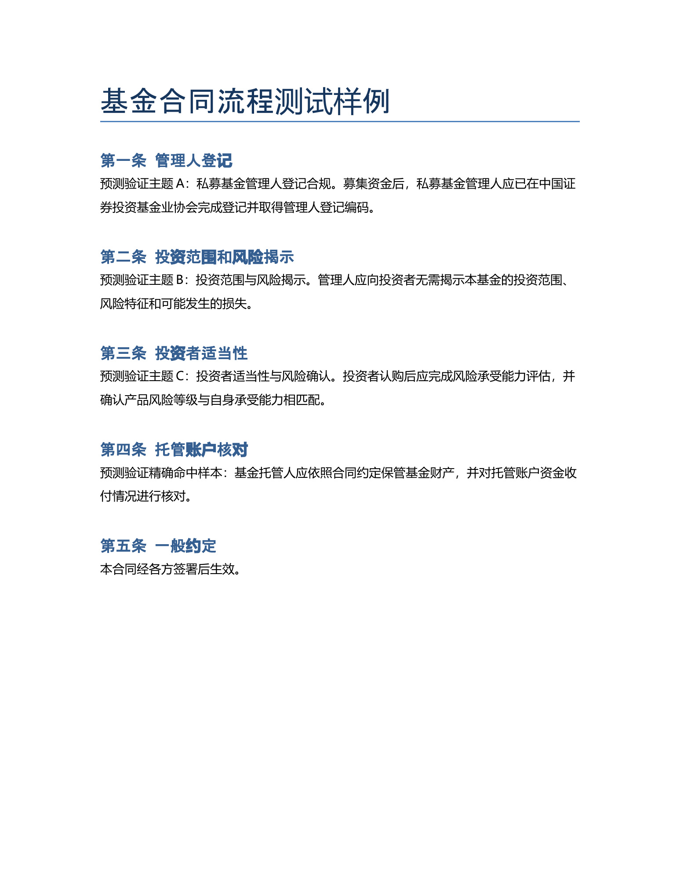

六 双版本比对的新版合同
新版修改前三条，删除第四条，保留第五条，并增加第六条风险确认文件。第一条和第二条新正文与历史样本一致，第三条及第六条新正文使用新的表述，覆盖精确和语义两条识别路径。
图6 本次输入的新版合同页面
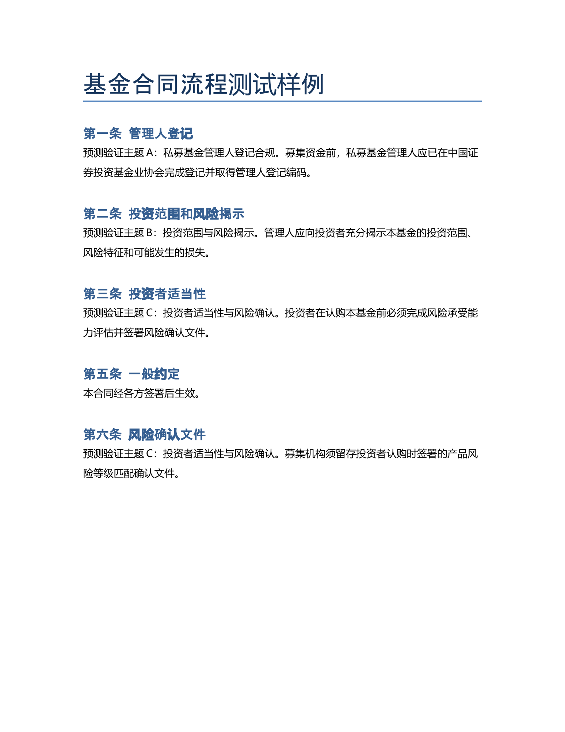

七 双版本合同接口实测
使用 POST /service/contract-compare/compare，analysisType 明确传 DOUBLE_VERSION。流程实例20261008001用于关联审计记录，userId 从请求体读取。旧新文件路径是SFTP服务器路径。
图7 双版本分析的实际请求体和响应体
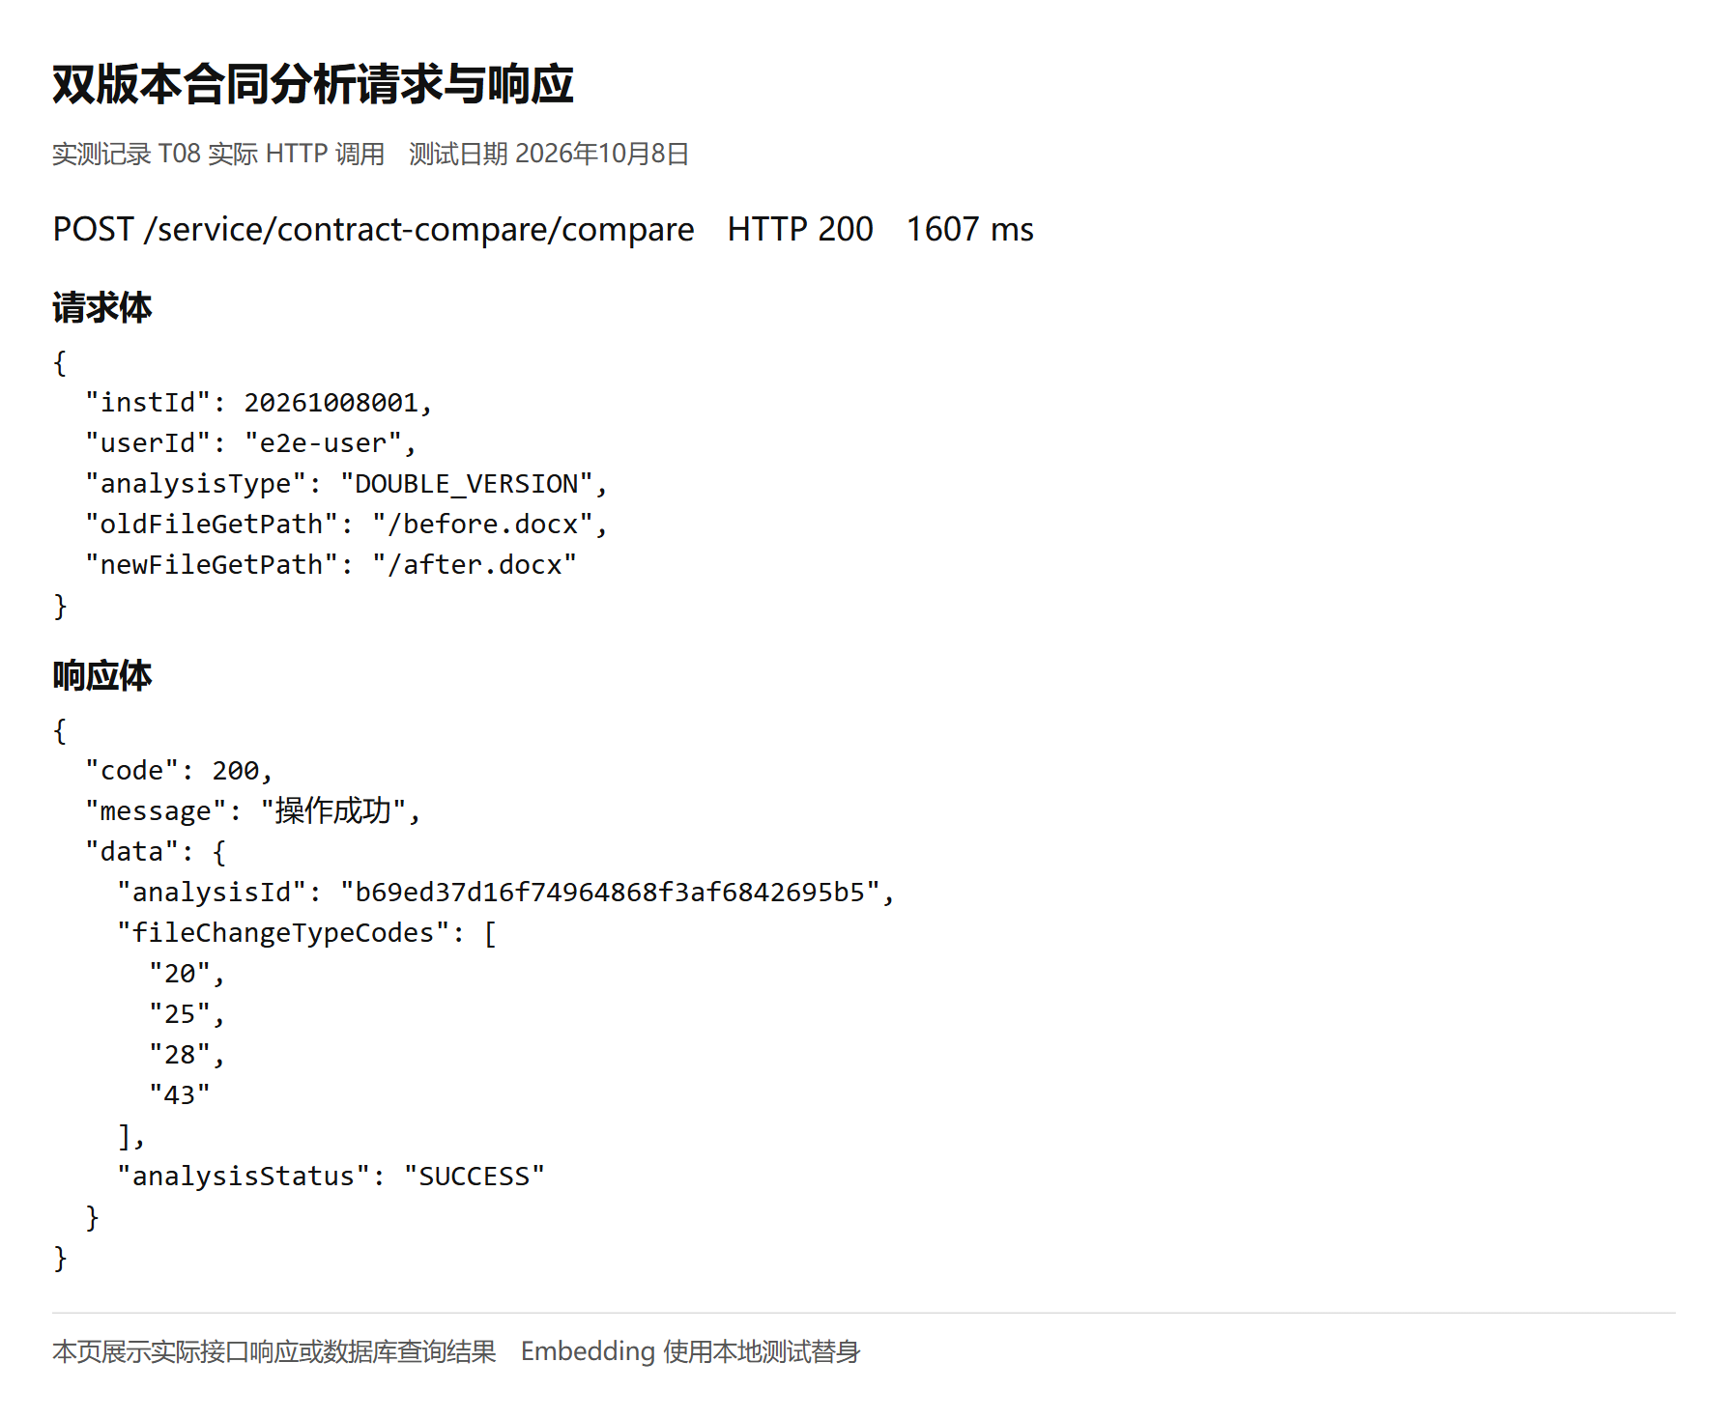
本次调用耗时1607 ms，HTTP状态200，响应体code为200，analysisStatus为SUCCESS。analysisId为b69ed37d16f74964868f3af6842695b5，已在Oracle中查到完整成功记录。
文件级类型编码为20、25、28、43。HIGH类型直接进入集合；CANDIDATE需两个不同规范化段落共同支持。当前样例中编码25还由第二条EXACT产生HIGH，因此本次文件结果不能单独证明“仅两个候选贡献25”的边界，该边界另有自动化测试覆盖。

八 基础差异和分析结果入库
完整JSON识别5项条款变化：前三条修改，第四条删除，第六条新增。第五条未变更，不进入结果。整条新增和删除包括条款标题和正文，因此最终是7条变化段落，条款数与段落数不同。
图8 Oracle 段落明细和完整快照中的汇总字段
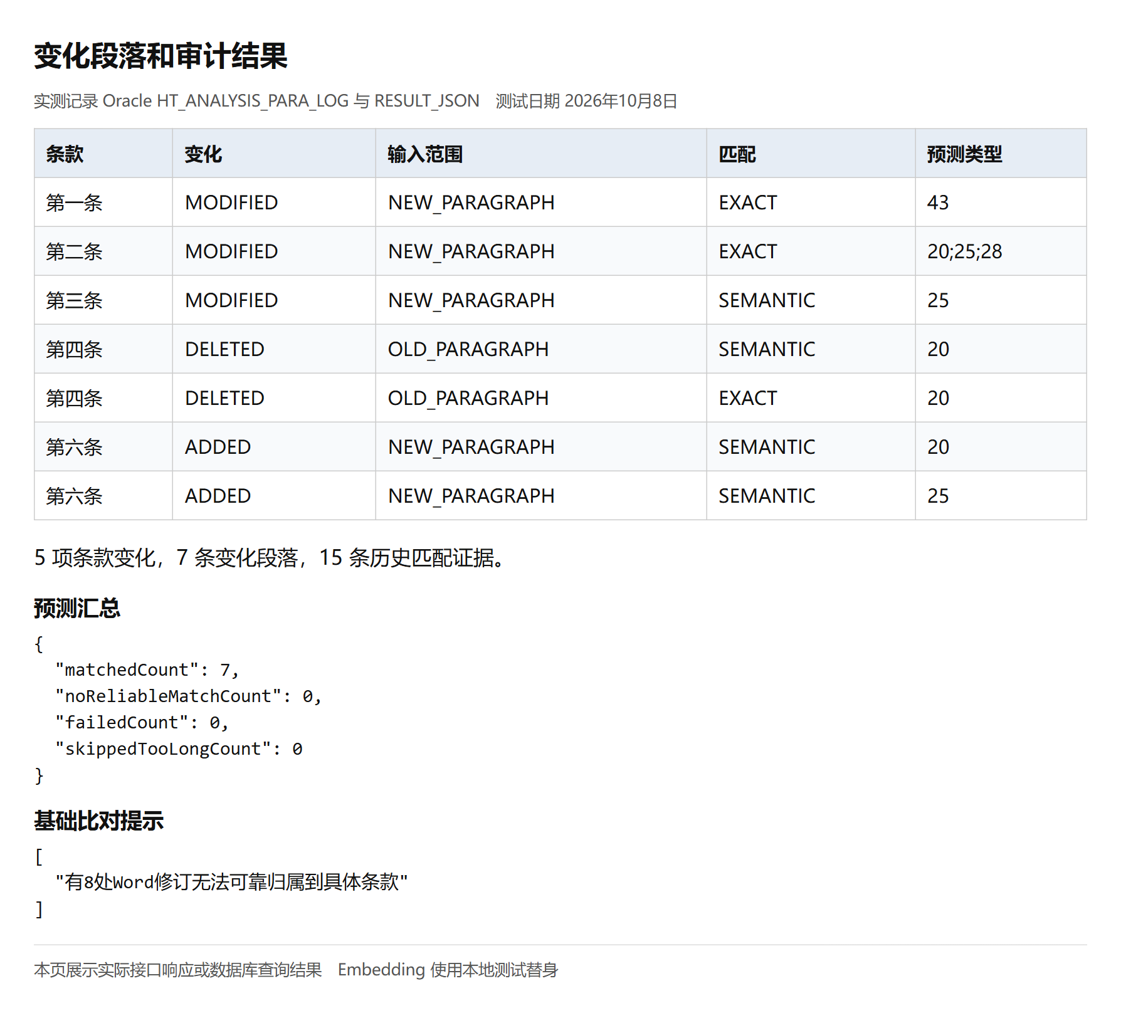
主记录STATUS为SUCCESS、CHANGED_PARAGRAPH_COUNT为7、CHANGE_TYPE_CODES为20;25;28;43。7条段落记录均关联同一analysisId，15条Top K证据的段落ID和历史样本ID均能查到对应记录。
RESULT_JSON保存完整上下文、changeDetails、businessTypePrediction、warnings和predictionSummary；PREDICTION_TEXT与实际规范化识别输入对应。新增和修改使用NEW_PARAGRAPH，删除使用OLD_PARAGRAPH。

九 模型失败时的部分成功
将本地模型替身切换为持续返回HTTP503，再对同一组合同发起新分析。精确命中的3条段落继续使用历史标签；需要向量的4条段落在重试失败后标为FAILED。
图9 部分成功响应和数据库快照的实际内容
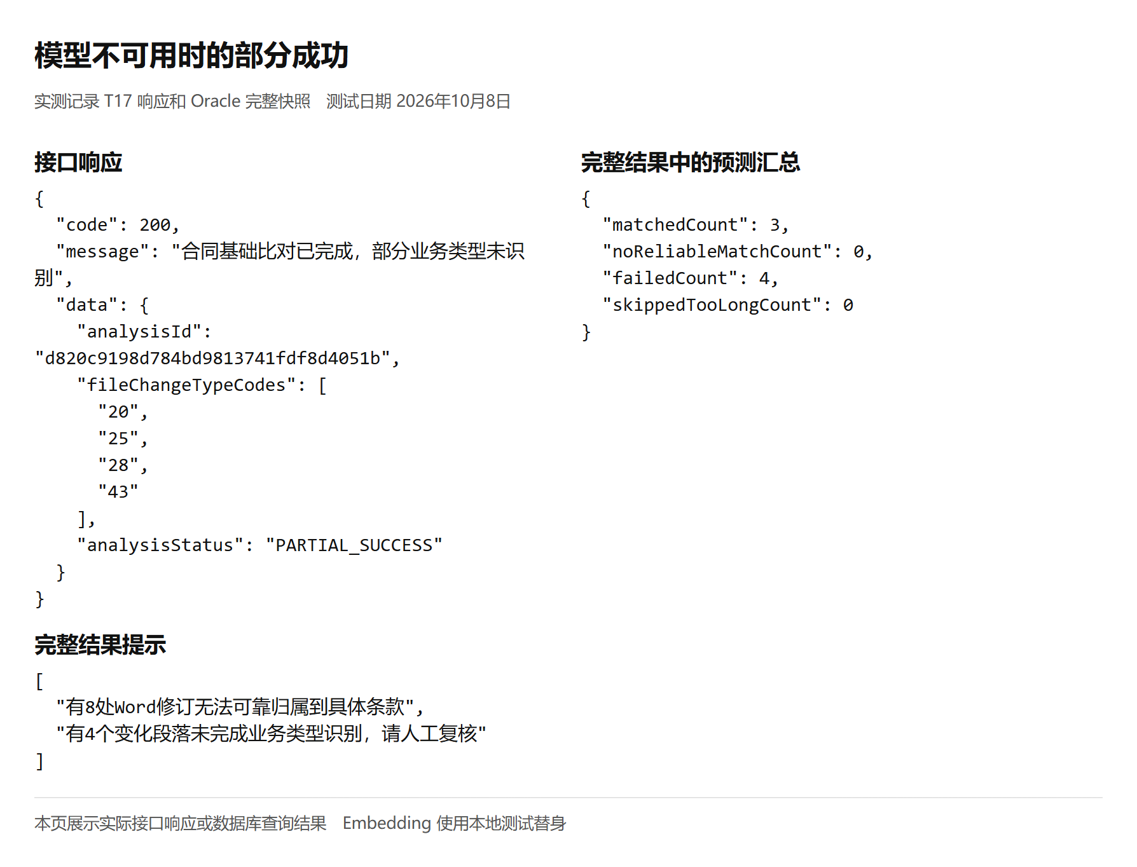
分析状态为PARTIAL_SUCCESS，接口仍返回有效analysisId，基础差异仍为5项条款和7条段落。完整快照提示有4个变化段落未完成业务类型识别，需人工复核。
本次部分成功的编码集合仍为20、25、28、43，是因为成功的精确命中段落已覆盖这四个编码。这不表示所有段落都完成识别；调用方应同时读取analysisStatus，并根据需要查看完整快照。
模型故障还用于920条历史样本导入。接口响应体code为503，历史库始终保持41条，说明向量生成失败后没有保存半批样本。恢复模型后，重载索引和健康检查均通过。

十 主备文件和无变化场景
主SFTP的/fallback.docx返回15字节无效内容，备用SFTP相同路径返回有效新版合同。Java文件校验失败后读取备份，最终分析SUCCESS，结果编码与正常双版本分析相同。
图10 主文件无效时读取备份的响应和SFTP访问记录
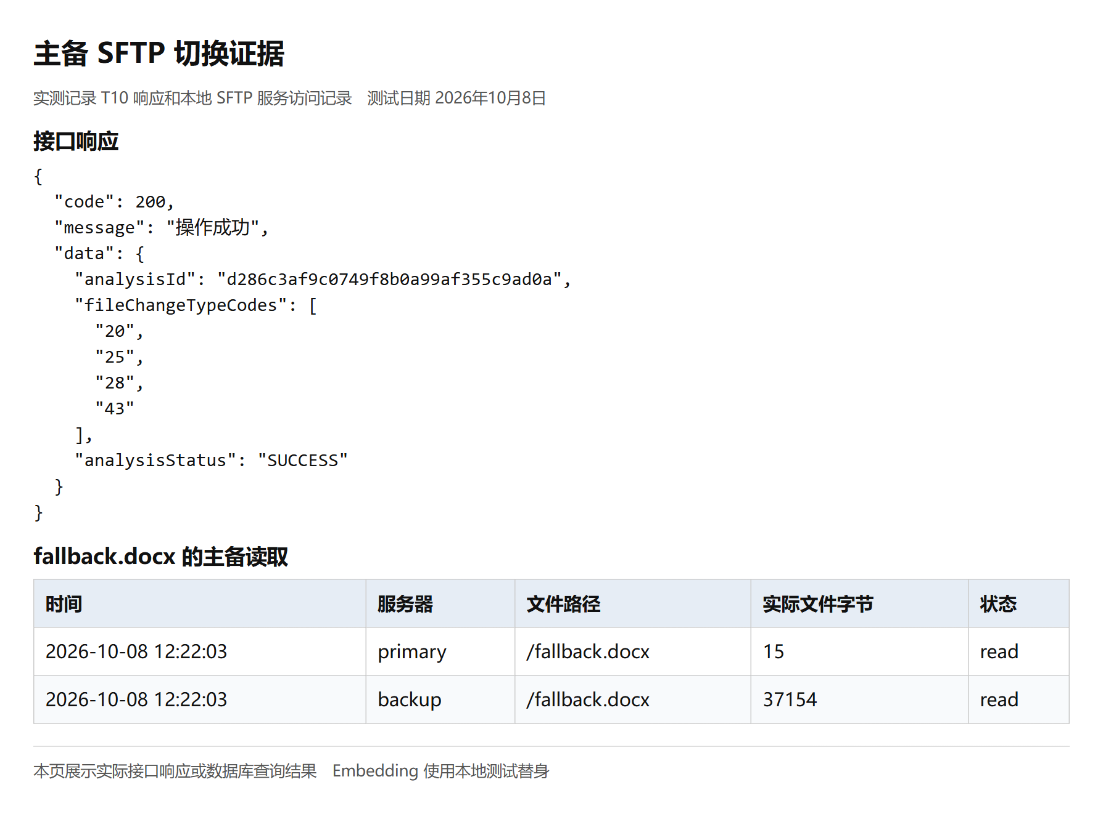
场景 | 实际结果 | 核验
旧版与旧版比对 | SUCCESS 类型集合为空 | 0项条款变化，0条明细
主文件无效 | SUCCESS 20 25 28 43 | 实际发生primary和backup两次读取
主备均无文件 | code400 主记录FAILED | 没有保存变化段落和匹配证据

无变化属于正常成功结果，空类型集合不应被判为失败。文件下载失败则返回业务错误，分析主记录写为FAILED。

十一 校验失败和错误结果说明
图11 无效请求 错误Excel和模型故障的实际响应
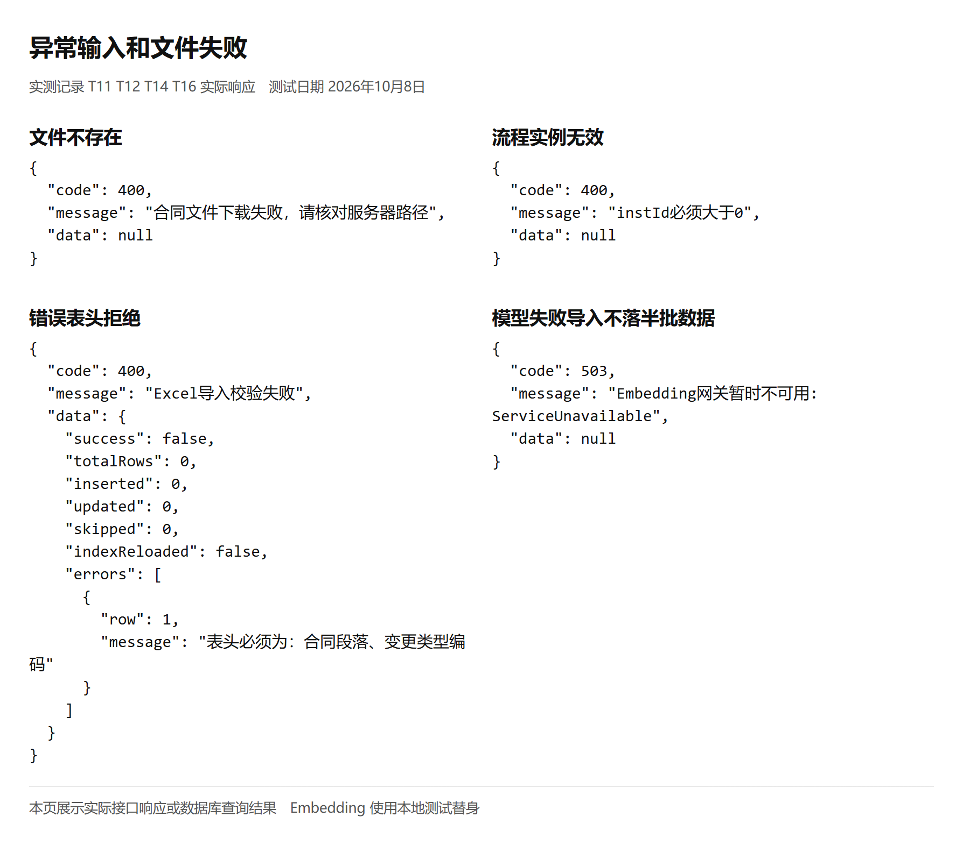
本次这些接口均返回HTTP200，再由响应体code表达业务错误。LiveBOS或其他调用方应读取JSON中的code；只看HTTP状态会把校验失败或模型失败误判为成功。
instId为0在创建分析记录前被拒绝。错误表头和文件内同段落不同标签的冲突整批拒绝；检查结束后历史样本数仍为41。模型不可用的导入返回503，具体失败原因以服务端受控日志为准。

十二 测试用例执行清单
以下清单列出实际执行的接口用例和数据库断言。25项均通过。耗时来自单次本地调用，受首次加载、样本规模和测试替身影响，不作为生产性能指标。
编号 | 验证内容 | 结果 | 接口耗时
T01 | 初始索引状态 | PASS | 7 ms
T02 | 导入41条历史样本 | PASS | 1378 ms
T03 | Oracle向量持久化与归一化 | PASS | 数据库断言
T04 | 导入后索引状态 | PASS | 32 ms
T05 | 重复导入幂等 | PASS | 159 ms
T06 | 精确匹配预测 | PASS | 26 ms
T07 | 语义匹配预测 | PASS | 19 ms
T08 | 两版合同完整分析 | PASS | 1607 ms
T09 | 相同文件无变化 | PASS | 301 ms
T10 | 主文件无效切换备份 | PASS | 410 ms
T11 | 文件不存在 | PASS | 238 ms
T12 | 流程实例无效 | PASS | 5 ms
T13 | 导出基础比对 | PASS | 554 ms

导出文件验证
CONTEXT导出返回Excel，主表包含1行标题、1行表头和7行变化段落，共9行11列。另有“提示信息”工作表。导出是基础差异数据，不包含业务类型预测列，也不新增分析日志。
核对发现本次条款变化数5、变化段落数7、导出数据行数7三者符合各自定义，主表标题行和表头行不应计入数据行数。

十三 异常和持久化测试清单
编号 | 验证内容 | 结果 | 接口耗时
T14 | 错误表头拒绝 | PASS | 45 ms
T15 | 文件内标签冲突拒绝 | PASS | 45 ms
T16 | 模型失败导入不落半批数据 | PASS | 327 ms
T17 | 模型失败时部分成功 | PASS | 304 ms
T18 | 手工重载索引 | PASS | 92 ms
T19 | 最终健康状态 | PASS | 53 ms
T20 | 成功分析数据库一致性 | PASS | 数据库断言
T21 | 异常导入和无效请求未写入数据 | PASS | 数据库断言
T22 | 批量乱序返回正确回填 | PASS | 数据库断言
T23 | Oracle请求函数生成可用JSON | PASS | 数据库断言
T24 | 导出内容和行列校验 | PASS | 数据库断言
T25 | 部分成功仍保存完整基础比对 | PASS | 数据库断言

Java自动化回归结果
JDK1.8.0_481下执行mvn test：138个测试，Failures为0、Errors为0、Skipped为0。mvn -DskipTests package构建成功，随后使用新打包的JAR运行本地端到端测试。
自动化测试覆盖导入冲突和幂等、Embedding协议与向量校验、索引和投票、文件级类型聚合、条款结构解析、双版本差异、单文件解析、分析事务和接口契约。该结果补充代码回归验证，不能替代真实网关、Oracle11g和LiveBOS现场联调。

十四 Oracle请求函数和LiveBOS衔接
在本次Oracle测试账号中编译FN_CONTRACT_COMPARE_REQUEST成功，SHOW ERRORS返回No errors。以分析类型字典值1调用函数，获得可解析JSON，analysisType转为DOUBLE_VERSION，字段与Java请求体一致。
SELECT DBMS_LOB.SUBSTR(
FN_CONTRACT_COMPARE_REQUEST(
20261008001, 'e2e-user', '1',
'/before.docx', '/after.docx', NULL
), 4000, 1) AS REQUEST_JSON
FROM DUAL;
图12 Oracle 请求函数实际生成的JSON
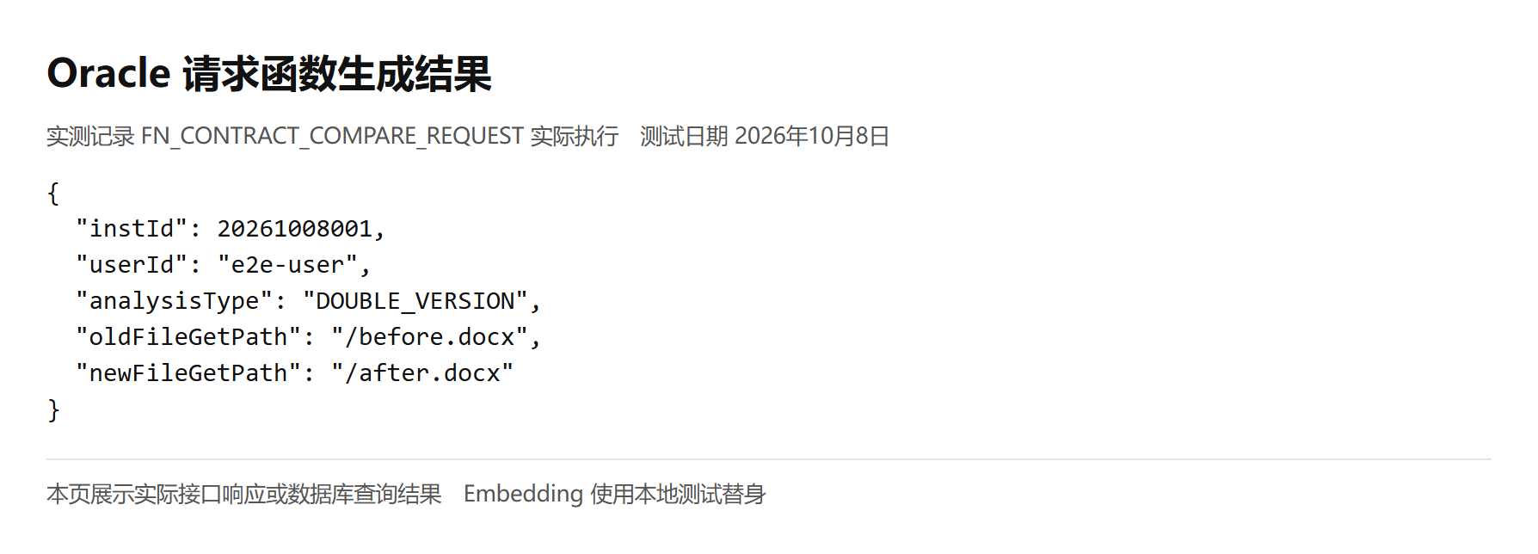
LiveBOS双版本调用可使用FN_CONTRACT_COMPARE_REQUEST(?,?,?,?,?,NULL)，单文件调用使用FN_CONTRACT_COMPARE_REQUEST(?,?,?,NULL,NULL,?)。未使用的路径参数在SQL中写字面量NULL。
现场流程应依次新增调用记录、获得记录ID、提交、生成JSON并调用HTTP、保存INPUT和OUTPUT、解析analysisStatus并更新状态、提交、输出。新增后必须确认V_RECORD_ID非空，后续更新和返回统一使用该ID。
本次没有运行LiveBOS设计器或TPIF_HTWJXXBDFF调用记录链路；此前V_OBJ.ID为空的问题需在LiveBOS环境检查新增组件返回对象和主键回填。本报告中的成功analysisId属于Java分析日志标识，与LiveBOS调用记录ID不同。

十五 实测提示和后续确认事项
事项 | 实际情况 | 处理说明
基础比对警告 | 正常和部分成功均提示8处Word修订未可靠归属条款 | 当前预期5项条款变化已提取，现场合同仍需人工核对
SFTP测试环境 | Paramiko5不支持项目使用的旧算法，首次请求等待超过180秒 | 改用Paramiko3.5.1后完成实测；首次分析保留为FAILED审计记录
数据库初始化 | Oracle精简版默认表空间SYSTEM，未提供USERS | 独立测试账号按实际表空间授权；SQLPlus开启SQLBLANKLINES
配置与说明文档 | 工作区段落上限5000，README和部分旧样例说明为2000 | 本次按实际配置运行，超长边界未做本地接口实测
真实模型验证 | 使用可重复的本地向量替身 | 需真实模型重新生成独立版本向量并用人工标注样本验证
环境兼容验证 | OracleFree本地库，Java8，真实SFTP协议 | Oracle11g和LiveBOS3.9.2需在目标环境复测

此次完成的是本地流程验证。没有进行真实业务编码名称校验、生产准确率评估、1000行成功导入容量测试、多实例索引一致性测试或现场LiveBOS按钮操作验收。上述范围应在相应环境和样本齐备后补充。

保留的分析记录
Oracle共保留6条分析主记录，其中3条SUCCESS、1条PARTIAL_SUCCESS、2条FAILED。成功与部分成功的明细完整，FAILED记录没有段落或匹配明细。
流程实例20261008001有两次调用：第一次为SFTP测试环境不兼容导致的FAILED，第二次为本报告主流程SUCCESS。以analysisId唯一定位结果，避免只按instId取第一条记录。

十六 复现步骤和验收查询
本次测试材料与运行脚本保存在D:\projects\contract-e2e-20261008。fixtures为实际导入Excel和两版合同，evidence为接口响应与Oracle查询快照，screenshots为报告证据图，private为本地测试配置。后续复测应创建新的独立测试账号，避免重复导入改变首次导入断言。
复测顺序为：初始化独立Oracle账号和四张表及函数；启动本地Embedding替身与主备SFTP；以测试配置启动Java服务；查询初始索引；导入41条样本；核对向量和索引；执行预测与双版本分析；查询主表和明细；切换故障模式验证导入原子性和PARTIAL_SUCCESS；恢复模型并重载索引。

历史样本和向量检查
SELECT COUNT(*) AS SAMPLE_COUNT, MIN(VECTOR_DIM) AS MIN_DIM,
MAX(VECTOR_DIM) AS MAX_DIM,
MIN(DBMS_LOB.GETLENGTH(VECTOR_DATA)) AS MIN_BYTES,
MAX(DBMS_LOB.GETLENGTH(VECTOR_DATA)) AS MAX_BYTES
FROM TPIF_HTDLYB
WHERE MODEL_VERSION = 'e2e-feature-hash-1024-v1' AND SFSX=1;
预期结果为41条，最小和最大维度均为1024，最小和最大BLOB字节数均为4096。

分析主记录和明细检查
SELECT ANALYSIS_ID, INST_ID, STATUS, CHANGED_PARAGRAPH_COUNT,
CHANGE_TYPE_CODES, DBMS_LOB.GETLENGTH(RESULT_JSON) AS JSON_LENGTH
FROM HT_ANALYSIS_LOG
WHERE ANALYSIS_ID = 'b69ed37d16f74964868f3af6842695b5';
SELECT COUNT(*) FROM HT_ANALYSIS_PARA_LOG
WHERE ANALYSIS_ID = 'b69ed37d16f74964868f3af6842695b5';
SELECT COUNT(*) FROM HT_ANALYSIS_MATCH_LOG
WHERE ANALYSIS_ID = 'b69ed37d16f74964868f3af6842695b5';
本次主流程预期STATUS为SUCCESS、段落数7、匹配证据数15，RESULT_JSON非空。部分成功结果以analysisId d820c9198d784bd9813741fdf8d4051b查询，预测汇总应为matchedCount3、failedCount4。

证据追溯
results.json保存25项结果和断言，history-final.json保存全部历史记录及向量核验值，analysis-final.json保存全部主记录和完整快照，paragraphs-final.json与matches-final.json保存明细，service-trace.json保存批次和SFTP读文件记录，unit-tests.json来自本次Surefire报告。文件校验值保存在evidence-manifest.json。

